
FICHE
TECHNIQUE

Client : BRUYERRE
Date de création article : 17/07/2025
Référence : 32162
Désignation : SAC CRAYONS/ENFANTS "Merci…" 2ASS N°1
Gencod : 5414951104956
Code douanier : 48191000
Unité de vente : 24 pièces
Poids net du paquet ( kg ) : 0.620
Conditionnement : PAQUET DE 12 PIECES

Dimensions/Caractéristiques de l’article :

Type de papier / carton : CARTON
Longueur : 18 CM
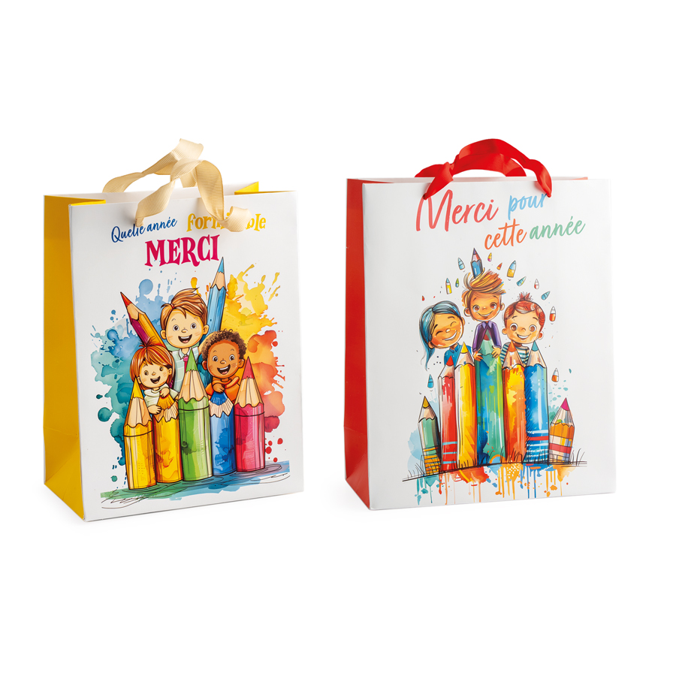
Largeur : 8 CM
Hauteur : 22 CM
Poids net de la pièce ( gr ) : 50

